|  |  |
| --- | --- |
|  | Tjänstekontraktsbeskrivning, Köhantering  Patientadminstration, Patientmöten, Köhantering.  Version 1.0  ARK_0015  2014-10-14 |

Innehåll

1 Inledning 5

1.1 Svenskt namn 5

1.2 WEB beskrivning 5

2 Versionsinformation 6

2.1 Version 1.0**Fel! Okänt namn på dokumentegenskap.** 6

2.1.1 Oförändrade tjänstekontrakt 6

2.1.2 Nya tjänstekontrakt 6

2.1.3 Förändrade tjänstekontrakt 6

2.1.4 Utgångna tjänstekontrakt 6

2.2 Version tidigare 6

3 Tjänstedomänens arkitektur 6

3.1 Flöden 6

3.1.1 Kalla nästa patient från kö. 6

3.1.2 Hämta ankomsttid för patient/kölappsnummer. 7

3.2 Adressering 8

4 Tjänstedomänens krav och regler 8

4.1 Informationssäkerhet och juridik 8

4.2 Icke funktionella krav 8

4.2.1 SLA krav 8

4.2.2 Övriga krav 9

4.3 Felhantering 9

4.3.1 Krav på en tjänsteproducent 9

4.3.2 Krav på en tjänstekonsument 9

5 Tjänstekontrakt 9

5.1 CallNextTicket 9

5.1.1 Version 9

5.1.2 Fältregler 9

5.1.3 Övriga regler 9

5.1.4 Annan information om kontraktet 9

5.2 GetTicketTime 10

5.2.1 Version 10

5.2.2 Fältregler 10

5.2.3 Övriga regler 10

5.2.4 Annan information om kontraktet 10

**Revisionshistorik**

|  |  |  |  |  |  |
| --- | --- | --- | --- | --- | --- |
| Version | Revision Nr | Revision Datum | Beskrivning av ändringar | Ändringar gjorda av | Granskad av |
| 1.0 | PA1 | 2014-10-14 | Första version | ICC |  |
| 1.0 | PA2 | 2014-11-06 | Andra version | ICC |  |

**Referenser**

|  |  |  |  |
| --- | --- | --- | --- |
| Namn | Dokument | Kommentar | Länk |
| R1 | RIVTA flera dokument | Finns på Webben | <http://rivta.se/> |

**Förkortningar**

|  |  |  |
| --- | --- | --- |
| Förkortning | Betydelse | Kommentar |
|  |  |  |

# Inledning

Detta är beskrivningen av tjänstekontrakten i tjänstedomänen

**patientadministration**:**patientencounter**:**queuemanagement**

Tjänstekontrakten är baserade på RIVTA 2.1 [R1].

Tjänstekontraktsbeskrivningen är en kravspecifikation. Den skall fungera som ett teknikneutralt, formellt regelverk som reglerar integrationskrav för parter (tjänstekonsumenter och tjänsteproducenter) som avser ansluta system för samverkan enligt dessa tjänstekontrakt. Tjänstekontraktsbeskrivningen är också ett viktigt underlag för skapande av de tekniska kontrakten (scheman och WSDL-filer).

Detta dokument kompletterar reglerna i de tekniska kontrakten. Tjänsteproducenter och tjänstekonsumenter ska m.a.o. följa såväl de maskintolkbara reglerna i de tekniska kontrakten, så väl som de regler som uttrycks verbalt i detta dokument.

## Svenskt namn

**Patientadministration**, Patientmöten och Köhantering

**Köhantering**

## WEB beskrivning

Syftet med denna domän är att inom ramen för patientadministration erbjuda möjligheten att samverka med kölappssystem på ett strukturerat sätt.

# Versionsinformation

Denna revision av tjänstekontraktsbeskrivningen handlar om domänen **patientadministration**:**patientencounter**:**queuemanagement**.

## Version 1.0**RC1**

### Oförändrade tjänstekontrakt

Inga tidigare tjänstekontrakt inom domänen.

### Nya tjänstekontrakt

* CallNextTicket, version 1.0
* GetTicketTime, version 1.0

### Förändrade tjänstekontrakt

Inga förändrade tjänstekontrakt.

### Utgångna tjänstekontrakt

Inga tjänstekontrakt har utgått.

## Version tidigare

Inga tidigare versioner av tjänstekontrakt.

# Tjänstedomänens arkitektur

Detta kapitel beskriver de flöden som är relevanta för tjänstedomänen. Beskrivningarna är i form av modeller, för varje flöde finns dels ett arbetsflöde som beskriver vilka steg som ingår i flödet och dels ett sekvensdiagram som tar hänsyn till vilka tjänstekontrakt som nyttjas i de olika stegen.

## Flöden

### Kalla nästa patient från kö.

#### Arbetsflöde

* Patienten tar en kölapp från kölappssystemet.
* Receptionisten kallar fram nästa patient kön från det patientadministrativa systemet, och erhåller samtidigt ankomsttid.

##### Roller

* Receptionist
* Patient

#### Sekvensdiagram

Följande sekvensdiagram beskriver flödet från att receptionisten kallar fram nästa patient i tur från kölappssystemet.

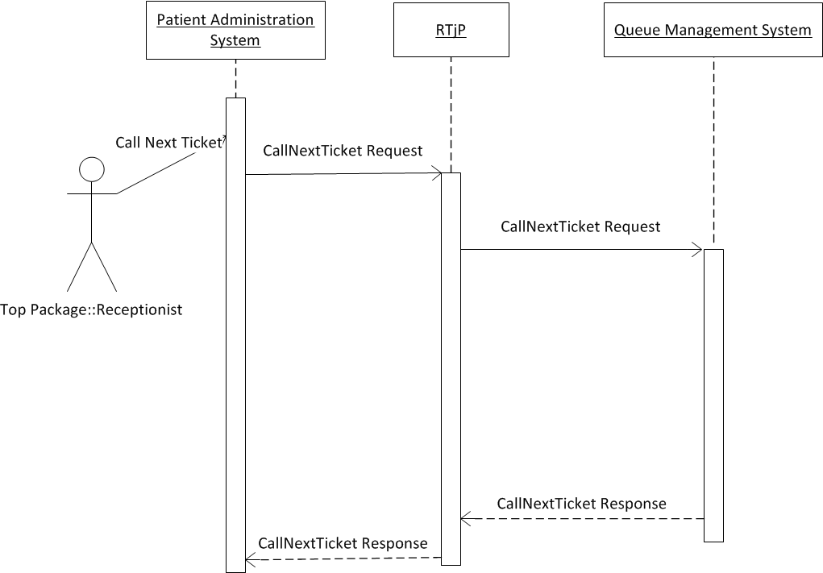

### Hämta ankomsttid för patient/kölappsnummer.

#### Arbetsflöde

* Patienten tar en kölapp från kölappssystemet.
* Receptionisten behöver kalla fram en patient tidigare än patientens faktiska plats i kön och behöver därmed hämta ankomsttid för patienten.

##### Roller

* Receptionist
* Patient

#### Sekvensdiagram

Följande sekvensdiagram beskriver flödet från att receptionisten kallar fram nästa patient i tur från kölappssystemet.

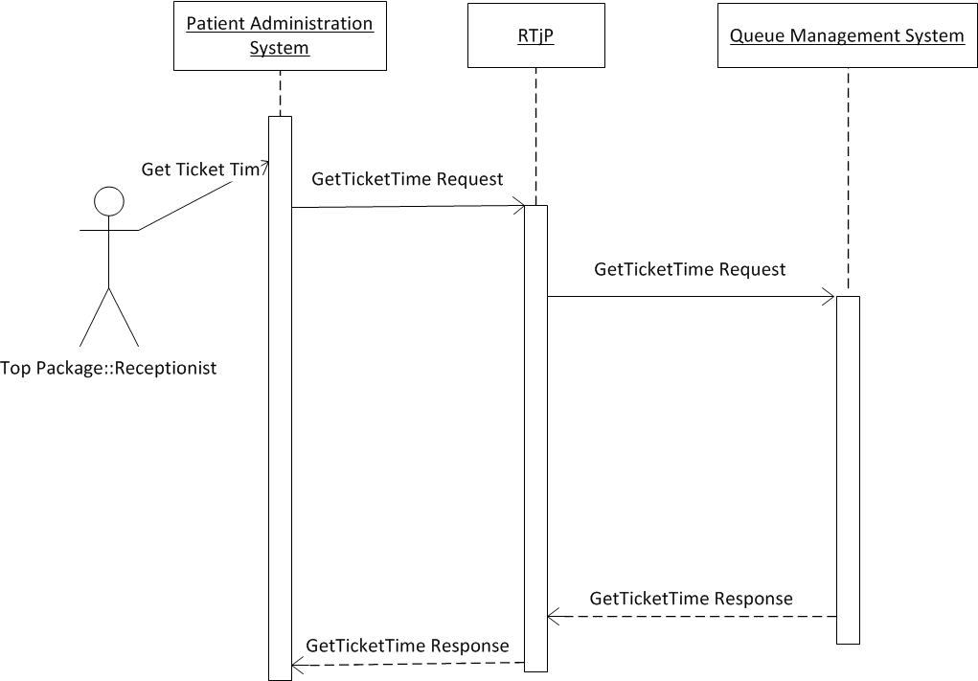

## Adressering

Tjänstedomänen tillämpar logisk adressering baserad på verksamhet, exempelvis HSA-id för akutmottagning.

# Tjänstedomänens krav och regler

## Informationssäkerhet och juridik

## Icke funktionella krav

### SLA krav

Följande generella SLA-krav gäller för alla tjänsteproducenter som tillhandahåller tjänster. Dessa krav gäller där inget annat anges för ett specifikt tjänstekontrakt.

|  |  |  |
| --- | --- | --- |
| **Kategori** | **Värde** | **Beskrivning** |
| Svarstid | < 1 sekund för 95% av alla anrop |  |
| Tillgänglighet | 24x7, 99,5% |  |
| Last | 1 transaktion per sekund |  |
| Aktualitet | Ingen information får vara äldre än… |  |
| Återställningstid | 1 dygn | Vid katastrof, bortfall av hel hall |
|  |  |  |

### Övriga krav

## Felhantering

### Krav på en tjänsteproducent

#### Logiska fel

### Krav på en tjänstekonsument

# Tjänstekontrakt

## CallNextTicket

Erhåller nästa kölappsnummer på tur.

### Version

1.0

### Fältregler

*Nedanstående tabell beskriver varje element i begäran och svar. Har namnet en * finns ytterligare regler för detta element och beskrivs mer i detalj i stycket Regler.*

|  |  |  |  |
| --- | --- | --- | --- |
| **Namn** | **Typ** | **Beskrivning** | **Kardinalitet** |
| **Begäran** |  |  |  |
| CallNextTicket | CallNextTicketType |  | 1..1 |
| CallNextTicket. workstationId | xsd:integer | Skärm-id | 1..1 |
| CallNextTicket.queueId | xsd:integer | Kö-id | 1..1 |
| **Svar** |  |  |  |
| CallNextTicketResponse | CallNextTicketResponseType |  | 1..1 |
| CallNextTicketResponse.ticketNumber | xsd:integer | Kölappsnummer | 0..1 |
| CallNextTicketResponse.ticketTime | xs:string | YYYYMMDDhhmmss | 0..1 |
| CallNextTicketResponse.workstation | WorkstationType |  | 0..1 |
| CallNextTicketResponse.workstation.workstationId | xsd:integer | Skärm id | 0..1 |
| CallNextTicketResponse.workstation.workstationName | xs:string | Skärmnamn | 0..1 |
| CallNextTicketResponse.queue | QueueType |  | 0..1 |
| CallNextTicketResponse.queue.queueId | xs:integer | Kö-id | 0..1 |
| CallNextTicketResponse.queue.queueName | xs:string | Könamn | 0..1 |
| CallNextTicketResponse.resultCode | ResultCodeEnum | OK,  ERROR, NO_CUSTOMER_WAITING | 1..1 |
| CallNextTicketResponse.comment | xs:string | Kommentar | 0..1 |

### Övriga regler

#### Icke funktionella krav

#### Logiska fel

|  |  |  |
| --- | --- | --- |
| **Felkod** | **Värde** | **Beskrivning** |
| ResultCodeEnum | ERROR | Vid logiska fel |
| ResultCodeEnum | NO_CUSTOMER_WAITING | Ingen kunder väntar |
|  |  |  |

##### SLA-krav

### Annan information om kontraktet

## GetTicketTime

Erhåller ankomsttid för kölappsnummer.

### Version

1.0

### Fältregler

*Nedanstående tabell beskriver varje element i begäran och svar. Har namnet en * finns ytterligare regler för detta element och beskrivs mer i detalj i stycket Regler.*

|  |  |  |  |
| --- | --- | --- | --- |
| **Namn** | **Typ** | **Beskrivning** | **Kardinalitet** |
| **Begäran** |  |  |  |
| GetTicketTime | GetTicketTimeType |  | 1..1 |
| GetTicketTime.queueId | xsd:integer | Kö-id | 1..1 |
| GetTicketTime.ticketNumber | xsd:integer | Kllappsnummer | 1..1 |
| **Svar** |  |  |  |
| GetTicketTimeResponse | GetTicketTimeResponseType |  | 1..1 |
| GetTicketTimeResponse.ticketNumber | xsd:integer | Kölappsnummer | 0..1 |
| GetTicketTimeResponse.ticketTime | xs:string | YYYYMMDDhhmmss | 0..1 |
| GetTicketTimeResponse.queue | QueueType |  | 0..1 |
| GetTicketTimeResponse.queue.queueId | xs:integer | Kö-id | 0..1 |
| GetTicketTimeResponse.queue.queueName | xs:string | Könamn | 0..1 |
| GetTicketTimeResponse.resultCode | ResultCodeEnum | OK,  ERROR, TICKET_NOT_FOUND | 1..1 |
| GetTicketTimeResponse.comment | xs:string | Kommentar | 0..1 |

### Övriga regler

#### Icke funktionella krav

#### Logiska fel

|  |  |  |
| --- | --- | --- |
| **Felkod** | **Värde** | **Beskrivning** |
| ResultCodeEnum | ERROR | Vid logiska fel |
| ResultCodeEnum | TICKET_NOT_FOUND | Kölappsnummer finns ej |
|  |  |  |

### Övriga regler

#### Icke funktionella krav

##### SLA-krav

### Annan information om kontraktet